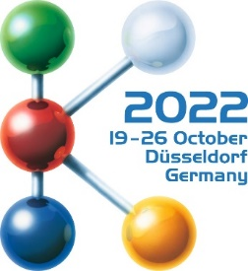
Halle 1
Stand D10

Pressemitteilung
Oerlikon HRSflow auf der K 2022:
Fortschrittliche Heißkanallösungen steigern Flexibilität und Nachhaltigkeit beim Spritzgießen
San Polo di Piave/Italien und Raunheim, Juli 2022 – Auf der K 2022, die vom 19. bis 26. Oktober in Düsseldorf stattfindet, stellt Oerlikon HRSflow ein auf kleine Schussgewichte zugeschnittenes Heißkanalsortiment sowie die neue Xp Düsenserie für den Einsatz im Dünnwandspritzguss in den Mittelpunkt. Beide tragen dazu bei, den Energieverbrauch in der Kunststoffverarbeitung zu senken und ermöglichen dadurch eine nachhaltigere Produktion. Auf den Ständen mehrerer Partnerunternehmen sind Anwendungen der Oerlikon FLEXflow Heißkanaltechnologie und weiterer fortschrittlicher Heißkanallösungen, die speziell für PCR-Materialien und Biopolymere entwickelt wurden, live zu erleben. Darüber hinaus wird das Unternehmen in einer gemeinsamen Präsentation mit ENGEL und Borealis zeigen, dass viel Zeit eingespart werden kann, wenn alle Entwicklungspartner gleichzeitig vorgehen und die Möglichkeiten der Simulation voll ausschöpfen.
Reduzierte Abmessungen für geringe Schussgewichte
Der Heißkanalspezialist Oerlikon HRSflow hat sein Portfolio um Komponenten für das Spritzgießen von anspruchsvollen Formteilen mit geringen Schussgewichten in stabilen und zuverlässigen Prozessen erweitert. Das Unternehmen bietet nun komplette Systeme für dieses Marktsegment an, in dem oft geringe Abstände zwischen den Anspritzpunkten erforderlich sind. Dazu gehören Düsen mit kleinen Abmessungen in allen Ausführungen, von offen bis Nadelverschluss, sowie die dazugehörigen Verteiler und Betätigungseinheiten. Bei Anwendungen mit mehreren Kavitäten sorgt eine Hubplatte (Multiventilplatte, MVP) für ein synchrones, exaktes Einspritzen in alle Kavitäten und damit für eine hohe Teilegewichtskonstanz. Systeme von Oerlikon HRSflow bieten eine optimale Leistung bei Farbwechseln und einen einfachen Systemneustart, wodurch Abfall reduziert sowie die Effizienz und Nachhaltigkeit erhöht werden.
Mit speziellen Lösungen eignet sich die neue Low-Weight-Shot-Systemlinie für Marktsegmente wie Medizintechnik, Dünnwand-Verpackungen, Getränke und Haushalt, z. B. in Mehrkavitäten-Werkzeugen hergestellte Verschlüsse, sowie Kosmetik, Körperpflege und technische Teile. Die neueste Version verarbeitet selbst Biopolymere und PCR-Compounds mit hoher Zuverlässigkeit. Für hochkorrosiver Polymere einschließlich flammhemmender Compounds ist eine Version mit einer speziell beschichteten Düsenspitze erhältlich. Für anspruchsvolle Anwendungen nutzt Oerlikon HRSflow ein additives Fertigungsverfahren (Selective Laser Melting, SLM), um Kühlkreisläufe für alle Marktsegmente herzustellen. Dank der gemeinsamen Erfahrung mit der Schwestermarke Oerlikon Balzers bietet Oerlikon HRSflow auch einen innovativen Schutz für alle Formteiloberflächen, um deren Korrosionsbeständigkeit zu erhöhen.
Für Dünnwand-Spritzgießen und Etagenwerkzeuge
Die neuen Nadelverschlussdüsen der Xp-Serie von Oerlikon HRSflow ist für hohe Fülldrücke bis 2200 bar ausgelegt und ermöglicht sehr kurze Einspritz- und Zykluszeiten in einem stabilen Prozess mit hoher Teilegewichtskonstanz. Es wurde eine innovative, zum Patent angemeldete Lösung für Etagensysteme im Dünnwandspritzguss entwickelt. Die Montage ist dank einer Plug-and-Play-Installation stark vereinfacht und sehr effizient. Dieses Heißkanalsystem, das den energiesparenden Einsatz kleinerer Spritzgießmaschinen ermöglicht, passt für eine Plattenstärke von 240 mm. Damit können perfekt symmetrische Systeme mit bis zu 8 plus 8 Anspritzpunkten geliefert werden, mit 65 mm Mindestabstand zwischen den Kavitäten und 120 mm zwischen Düse und Anguss.
Richtungsweisend für automobile Anwendungen
Ein Trend im Kfz-Innenraum sind interaktive, durch Berührungssensoren gesteuerte Panels, deren Elemente und Informationen nur im aktivierten Zustand sichtbar sind. Für deren Herstellung im IMD-Verfahren (In-Mold-Decoration) erweist sich die FLEXflow-Heißkanaltechnologie von Oerlikon HRSflow mit ihrer servoelektrischen Nadelpositionierung zunehmend als das Werkzeug der Wahl, denn sie ermöglicht ein präzise gesteuertes, schonendes und verzugsarmes Umspritzen der empfindlichen Elektronikkomponenten bei zugleich hochwertigen Oberflächen.
Die kosten- und energieeffiziente Eignung von FLEXflow für perfekt ausbalancierte Familienwerkzeuge, auch bei sehr unterschiedlichen Teilevolumina, sorgt für zusätzliche hohe Akzeptanz in dieser Branche. Dies gilt auch für HRScool, die Lösung von Oerlikon HRSflow für das Heißkanalspritzgießen, die eine Wasserkühlung der zugehörigen Aktoren überflüssig macht.
Beide Technologien tragen dazu bei, den ökologischen Fußabdruck des Spritzgießprozesses zu verringern. Dies beginnt mit dem geringeren Energieverbrauch des servoelektrischen Systems im Vergleich zum hydraulischen System und schließt die Möglichkeit ein, kleinere Spritzgießmaschinen und Familienwerkzeuge zu verwenden, die Wandstärken zu reduzieren und den Ausschuss dank einer besseren Prozesswiederholbarkeit zu verringern.
Oerlikon HRSflow hat kürzlich die Bediensoftware zur Steuerung der FLEXflow-Heißkanalsysteme noch intuitiver und komfortabler gestaltet. Mit dem gründlich überarbeiteten Human Machine Interface (HMI) 4.0 können jetzt Systeme mit unterschiedlichen Düsentypen integriert und mehrere Parametersätze pro Werkzeug gespeichert werden. Es bestehen erweiterte Möglichkeiten zur individuellen Ansteuerung der jeweiligen Servomotoren zur Düsennadelpositionierung und zur Überwachung der Prozessstabilität. Darüber hinaus können nun spezifische Benutzerkonten für individuelle Zugriffsberechtigungen eingerichtet und verwaltet werden. Dank der Web-Anbindung ist der Zugriff auf das Steuergerät ortsunabhängig möglich.
Paketlösung für den Spritzguss
In enger Zusammenarbeit mit dem Schwesterunternehmen Oerlikon Balzers kann auch ein innovativer Beschichtungsschutz für perfekt geformte Teileoberflächen angeboten werden. Eine aktuelle Anwendung ist der vollelektrische SUV iXe von BMW, bei dem die ePD™-Technologie (embedded PVD for Design parts) von Oerlikon Balzer zum Einsatz kommt. Dieses zukunftsweisende, umweltfreundliche Beschichtungsverfahren kann überall dort eingesetzt werden, wo hochwertige, metallisch anmutende Oberflächen auf Kunststoffteilen mit intelligenter Funktionalität gefragt sind.
Systeme von Oerlikon HRSflow im Einsatz
Systeme von Oerlikon HRSflow sind live zu erleben auf den Messeständen von ENGEL (Halle 15, Stand C58, Tür-Innenverkleidung und smartes rückwärtiges Panel), Tederic (Halle 15, Stand D40, Hochglanz-2K-B-Säule), Arburg (Halle 13 / Stand A13-1 - B13, Mehrkomponenten-Werkzeugkasten aus PC+ABS und RECOPOUND®, dem Recycling Compound auf PET-Basis von LEONHARD KURZ), Haitian (Halle 15, Stand A57, Obstkiste aus PE plus geschredderte Tetra Pak Flakes), Wittmann-Battenfeld (Halle 15, Stand C06, 3K-Kaffeebecher), Billion (Halle 15, Stand B24, Gartengerät) und Netstal (Halle 15, Stand D24, dünnwandige Becher aus PP-Rezyklat).
Vortrag: Auf dem Weg zum digitalen Prozesszwilling
Auf der Messe berichten Oerlikon HRSflow, ENGEL und Borealis auf Stand D10 in Halle 1 über ein gemeinsam realisiertes Projekt, das anhand eines Familienwerkzeugs mit drei verschiedenen Kavitäten zeigt, wie nah Simulation und Realität beieinander liegen können, wenn die Entwicklungspartner jeweils ein Maximum an Know-how einbringen. Anstelle der üblichen sequenziellen Vorgehensweise begleiteten die Teilnehmer die Entwicklungsschritte simultan und stellten alle relevanten Daten der Spritzgießmaschine, des Nadelverschluss-Heißkanalsystems und des verarbeiteten Materials für eine perfekte Fließsimulation zur Verfügung. Die dort ermittelten Parameter wurden schließlich an die Steuerung der Spritzgießmaschine übertragen. Im Vergleich zur konventionellen, sequenziellen Zusammenarbeit konnte so die Zeit bis zur Erstbemusterung des Werkzeugs und für die Inbetriebnahme selbst deutlich reduziert werden.
Über Oerlikon HRSflow
Oerlikon HRSflow (www.oerlikon.com/hrsflow), Teil der Schweizer Technologiegruppe Oerlikon und seiner Polymer Processing Solutions Division, hat seinen Sitz im italienischen San Polo die Piave und ist auf die Entwicklung und Fertigung anspruchsvoller und innovativer Heißkanalsysteme für das Spritzgießen spezialisiert. Der Geschäftsbereich beschäftigt rund 1.000 Mitarbeiter und ist in allen großen internationalen Märkten vertreten. Oerlikon HRSflow fertigt die Heißkanalsysteme an seinem Europäischen Hauptsitz in San Polo di Piave/Italien, seinem asiatischen Hauptsitz in Hangzhou/China sowie an seinem Standort Byron Center in der Nähe von Grand Rapids (MI)/USA.
Weitere Informationen:  Grit Reifer  Marketing Manager Oerlikon HRSflow D-A-CH  HRSflow GmbH  Am Prime-Parc 2A, D-65479 Raunheim  Mobil: +49 160 7407058  grit.reifer@oerlikon.com  www.oerlikon.com/hrsflow | Bitte senden Sie Belegexemplare an:  Dr.-Ing. Jörg Wolters  Konsens PR GmbH & Co. KG  Im Kühlen Grund 10, D-64823 Groß-Umstadt  Tel.: +49 6078 9363 0,  mail@konsens.de  www.konsens.de
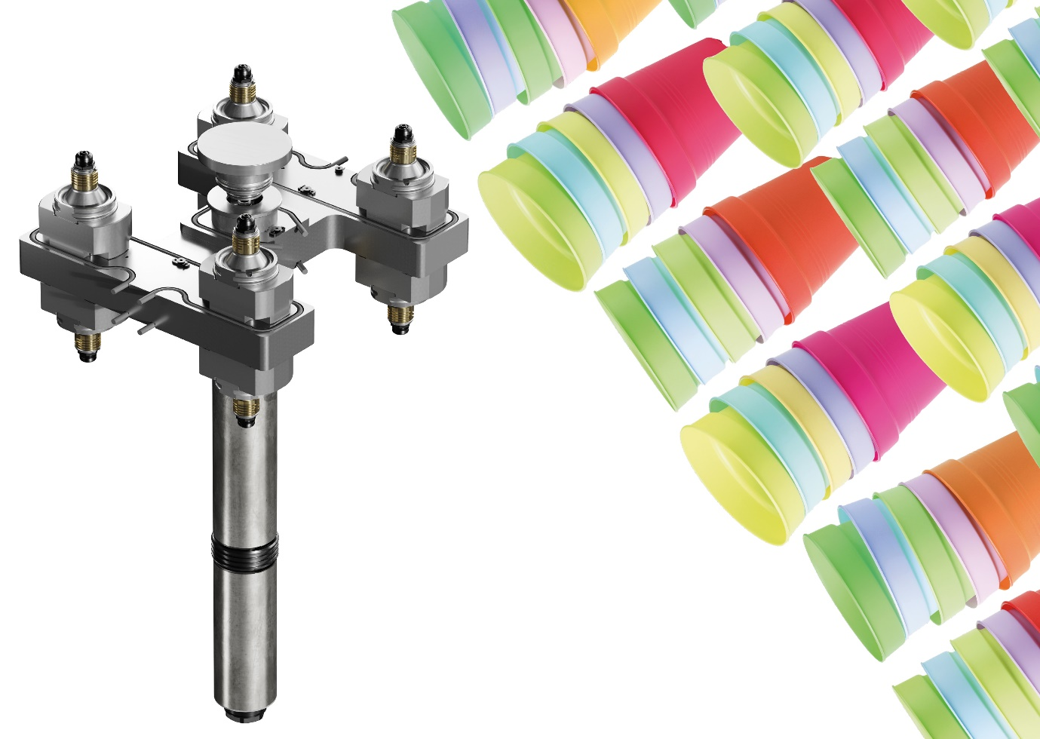
Die neue Xp-Düsenserie von Oerlikon HRSflow ermöglicht die Face-to-Face-Montage in kompakten Etagenwerkzeugen. © Oerlikon HRSflow
Den Text und das Bild finden Sie zum Download unter https://www.konsens.de/hrsflow

